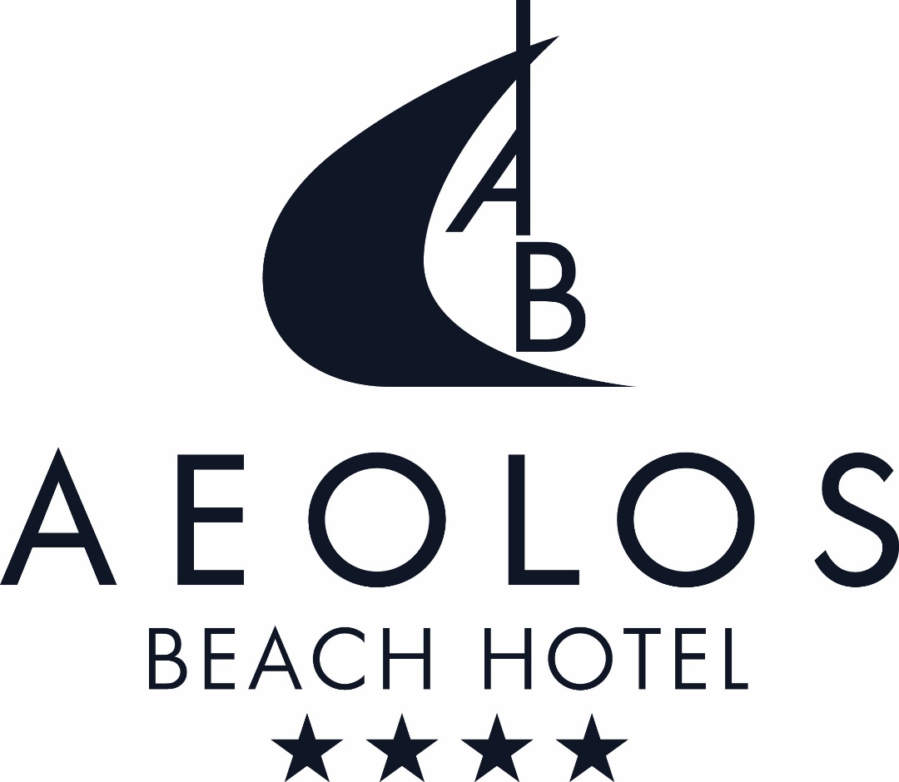

Το 4* αστέρων ξενοδοχείο Aeolos Beach Hotel που βρίσκεται στο νησί της Κω, επιθυμεί να απασχολήσει φοιτητές για να εκπονήσουν την πρακτική τους άσκηση για τη σεζόν 2022 (Μάϊος – Οκτώβριος).

Παρακαλούνται οι ενδιαφερόμενοι να αποστείλουν το βιογραφικό τους σημείωμα με τον κωδικό ΙΝΤ2022 στο cv@aeolosbeach.com

